MOMENTO EVALUATIVO # 2

Hecho por:
Liliana Arias Rivera

Docente:
Santiago Suárez Cortes

Asignatura:
Momento Evaluativo 2

INSTITUTO TECONLOGICO METROPOLITANO
Medellín – Antioquia
2026-1

Introducción
Análisis de algoritmos es una disciplina fundamental en la ingeniería de sistemas, ya que permite evaluar la eficiencia y el comportamiento computacional de diferentes soluciones ante diversos tamaños de entrada. En este laboratorio se estudian algoritmos basados en recursividad y en el paradigma divide y vencerás, analizando tanto su funcionamiento conceptual como su desempeño experimental. La recursividad es una técnica de programación en la cual una función se llama a sí misma para resolver subproblemas más pequeños del mismo tipo. Este enfoque es especialmente útil en algoritmos como Merge Sort y el problema del subarreglo máximo.
Divide y vencerás consiste en dividir un problema en subproblemas más pequeños, resolverlos de manera independiente y luego combinar sus soluciones para obtener el resultado final. Este enfoque permite mejorar significativamente la eficiencia en comparación con métodos iterativos tradicionales en ciertos problemas. Es por ello que haremos uso de los algoritmos de ordenamiento Merge Sort e Insertion Sort, comparando su comportamiento teórico y práctico.

Construcción de los arreglos
- Documento: 1000538243
- Regla aplicada: los ceros fueron reemplazados por el último dígito no nulo de 3.

Procedimientos
Ejercicio 1 — Subarreglo Máximo (Divide y Vencerás)
Arreglo:
[1, -3, 3, -3, 5, -3, 8, -2, 4, -3] (n = 10)
1. División inicial
- Mitad: índice 4
- Subarreglos:
  - Izquierda (0–4): [1, -3, 3, -3, 5]
  - Derecha (5–9): [-3, 8, -2, 4, -3]
Se evalúan: máximo izquierdo, derecho y cruzado.

2. Resolución lado izquierdo (0–4)
- División en:
  - [1, -3, 3] → máximo = 3
  - [-3, 5] → máximo = 5
- Cruzado:
  - Izquierda: 3
  - Derecha: 2
  - Total: 5
Resultado lado izquierdo: 5 (subarreglo [-3, 5])

3. Resolución lado derecho (5–9)
- División en:
  - [-3, 8, -2] → máximo = 8
  - [4, -3] → máximo = 4
- Cruzado:
  - Izquierda: 6
  - Derecha: 4
  - Total: 10
Resultado lado derecho: 10 (subarreglo [8, -2, 4])

4. Subarreglo cruzado global
- Izquierda: 5
- Derecha: 7
- Total: 12
Subarreglo: [5, -3, 8, -2, 4]

5. Comparación final
- Izquierda: 5
- Derecha: 10
- Cruzado: 12
Resultado final:
- Subarreglo máximo: [5, -3, 8, -2, 4]
- Suma máxima: 12

Ejercicio 2 — Árboles y Merge Sort
1. Árbol de recursión (Subarreglo Máximo)
Estructura jerárquica:
- Nivel 0: (0–9)
- Nivel 1: (0–4), (5–9)
- Nivel 2: (0–2), (3–4), (5–7), (8–9)
- Nivel base: elementos individuales
Resultados clave:
- (0–4) → 5
- (5–9) → 10
- Raíz → 12
2. Merge Sort
Arreglo inicial: [1, 3, 3, 3, 5, 3, 8, 2, 4, 3]
División
- Se divide recursivamente hasta arreglos unitarios.
Mezcla
- [1] + [3] → [1,3]
- [1,3] + [3] → [1,3,3]
- [3] + [5] → [3,5]
- [1,3,3] + [3,5] → [1,3,3,3,5]
- [3] + [8] → [3,8]
- [4] + [3] → [3,4]
- [2] + [3,4] → [2,3,4]
- [3,8] + [2,3,4] → [2,3,3,4,8]
Mezcla final
- [1,3,3,3,5] + [2,3,3,4,8]
Resultado ordenado: [1,2,3,3,3,3,3,4,5,8]

Para esto, es necesario revisar los archivos subarreglo_maximo.py y ordenamiento.py, respectivamente, donde se encuentra la lógica que se implementó, obteniendo como resultado:
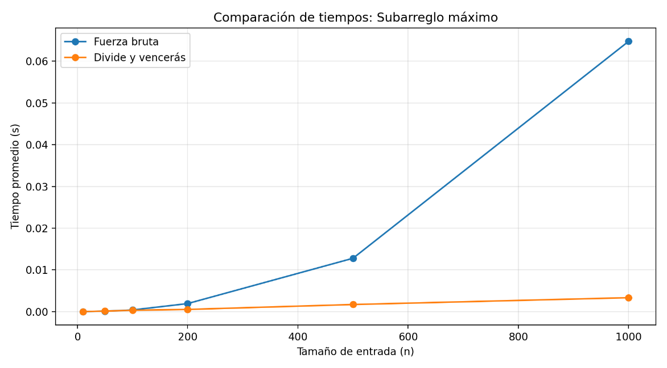
Figura 1. Subarreglo_maximo.png

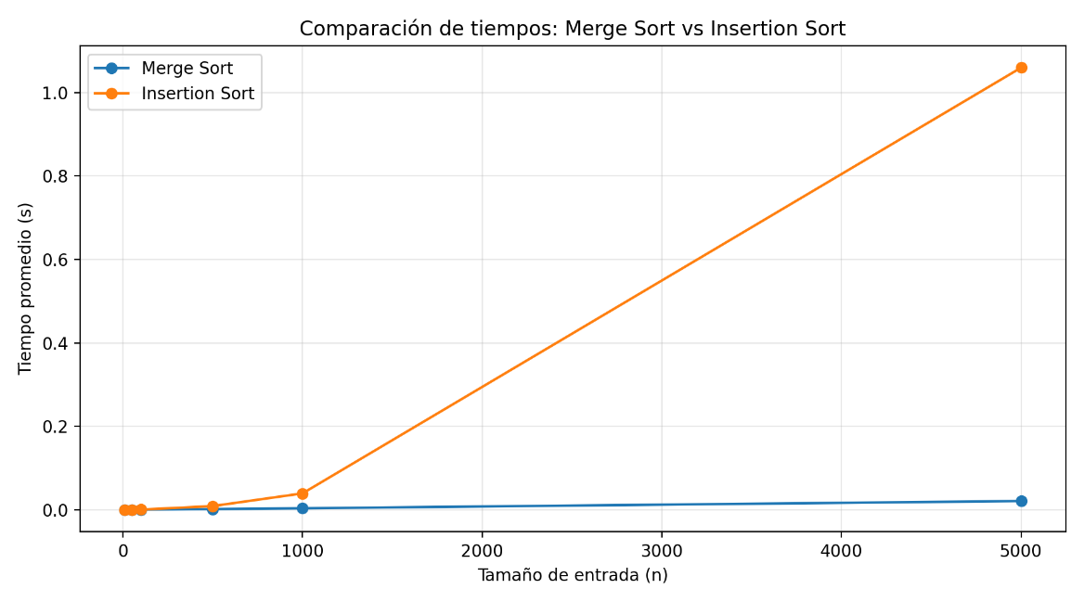
Figura 2. Ordenamiento.png

Análisis de resultados
En la comparación entre fuerza bruta y divide y vencerás para el problema del subarreglo máximo, se observa que el algoritmo de fuerza bruta presenta un crecimiento considerable en el tiempo de ejecución conforme aumenta el tamaño de entrada, debido a su complejidad aproximada O(n²). En contraste, el algoritmo divide y vencerás muestra un crecimiento más moderado, consistente con una complejidad O(n log n).
En la comparación entre Merge Sort e Insertion Sort, se evidencia que Insertion Sort presenta un crecimiento cuadrático O(n²), lo cual provoca un incremento significativo en los tiempos para valores grandes de n. Por otro lado, Merge Sort mantiene un comportamiento más eficiente y estable, consistente con su complejidad O(n log n), mostrando una clara ventaja para tamaños grandes de entrada.
Es por ello, que los resultados experimentales coinciden con la teoría estudiada en clase, validando la importancia del análisis asintótico en la selección de algoritmos.
Conclusiones
El laboratorio permitió comprender de manera integral el funcionamiento del paradigma divide y vencerás, así como su impacto en la eficiencia computacional. Así mismo, se evidenció experimentalmente cómo algoritmos con menor complejidad asintótica presentan un mejor desempeño para grandes volúmenes de datos. No obstante, la comparación entre fuerza bruta y divide y vencerás demostró la importancia de diseñar soluciones más estructuradas y eficientes. Es por ello que, la comparación entre Merge Sort e Insertion Sort permitió validar experimentalmente las diferencias entre algoritmos de complejidad cuadrática y logarítmica-lineal.
En conclusión, el análisis de algoritmos no solo es un ejercicio teórico, sino una herramienta fundamental para la toma de decisiones en el diseño de software eficiente.

Repositorio: https://github.com/TU_USUARIO/analisis-de-algoritmos-2026-1

Referencias Bibliográficas
- Cormen, T. H., Leiserson, C. E., Rivest, R. L., & Stein, C. (2022). Introduction to algorithms (4th ed.). The MIT Press.
- Sedgewick, R., & Wayne, K. (2011). Algorithms (4th ed.). Addison-Wesley Professional.
- Python Software Foundation. (2024). Python documentation. https://docs.python.org/3/
- Suárez, S. (2026). Análisis de algoritmos 2026-1 [Repositorio de código]. GitHub. https://github.com/santiagoSuarez219/analisis-de-algoritmos-2026-1
- GeeksforGeeks. (2024). Maximum subarray problem (Divide and Conquer). https://www.geeksforgeeks.org/maximum-subarray-sum-using-divide-and-conquer/
- GeeksforGeeks. (2024). Merge sort. https://www.geeksforgeeks.org/merge-sort/

